Érettségi feladatok gyűjteménye angol nyelven
Esszék
Egyetemes kora újkor
Középszint
2005–2020

Az eredeti feladatsorok és javítási útmutatók lelőhelye:
https://www.oktatas.hu/kozneveles/erettsegi/feladatsorok

Szerkesztette: Búcsú Ákos és Fekete Bálint

Összeállította: Búcsú Ákos

Verziószám: 2020_v1

A megjelenést az Újkor.hu – A velünk élő történelem tette lehetővé 2020-ban.

www.ujkor.hu

1. This task is about the great voyages of exploration. (short)
Using the sources and your own knowledge, describe the reasons and incentives that led to the explorations. (Use your secondary school historical atlas)

’The Turks were forging ahead roaring with rage, following the Sultan closely; after a short, desperate fight they climbed up and took over the trenches and the ruins of the city wall which had been bombarded to pieces, then they forced the last defenders to flee. […] The Janissaries, followed by the other parts of the army, soon poured into the city like flood. […] After them advanced the whole army, continuously, with its full force, and victoriously spread out over the whole city. In front of the wall, on which he had his great flag hoisted, stood the Sultan, his face radiant, enjoying the scene: dawn had just broken and all was light.’ (Mikhael Kritobulos on the fall of Byzantium)

„A törökök dühödt ordítással törtek előre a szultán nyomában: rövid, elkeseredett harc után megmászták és hatalmukba kerítették a sáncokat és az ágyúk által összelőtt városfal romjait, miután az utolsó védőket is menekülésre kergették. […] A janicsárok, majd nyomukban a többi seregrész, rövidesen úgy zúdultak be a városba, mint a vízáradat. […] Majd utánuk nyomult az egész sereg, folyamatosan, teljes erejével, és győztesen szétáradt az egész városban. A fal előtt, amelyre nagy lobogóját vonatta fel, sugárzó arccal állt a szultán, és örvendett a látványnak: a nap most virradt fel végül teljes világossággal.” (Mikhael Kritobulosz Bizánc elestéről)

Around 1450 Gutemberg invented printing

1477 The works of Ptolemy, the ancient astronomer, were reprinted,
which describe the Earth’s shape as a sphere.

1479 With the unification of Castile and Aragon Spain was created.

Population of Europe
1300 | 73 million
1400 | 45 million
1500 | 78 million

Caravel, This type of ship became well-known especially at the time
of the Portuguese prince Henry the Navigator

’I praise your plan to sail westwards, and I am convinced that this voyage is not as difficult as it is believed to be. Surely you will visit great kingdoms, populous towns and provinces, where spices and noble ores of all kinds can be found in large quantities. These kings and princes will be very happy to establish contact with the Christians, in order to learn the Christian religion and all kinds of sciences from them.’ (Letter from Toscanelli to Columbus)

„Dicsérem tervedet, hogy Nyugatnak hajózol, s meg vagyok győződve arról, hogy ez az út nem olyan nehéz, mint hiszik. Bizonyosan hatalmas királyságokat, népes városokat és tartományokat fogsz felkeresni, ahol mindenféle fűszer és nemesfém nagy bőségben található. E királyok és fejedelmek nagy örömmel lépnek majd kapcsolatba a keresztényekkel, hogy tőlük keresztény vallást és mindenfajta tudományokat tanuljanak.” (Toscanellinek Kolumbuszhoz írt leveléből)

_____________________________________________________________________________________________________________________
_____________________________________________________________________________________________________________________
_____________________________________________________________________________________________________________________
_____________________________________________________________________________________________________________________
_____________________________________________________________________________________________________________________
_____________________________________________________________________________________________________________________
_____________________________________________________________________________________________________________________
_____________________________________________________________________________________________________________________
_____________________________________________________________________________________________________________________
_____________________________________________________________________________________________________________________
_____________________________________________________________________________________________________________________
_____________________________________________________________________________________________________________________
_____________________________________________________________________________________________________________________
_____________________________________________________________________________________________________________________
_____________________________________________________________________________________________________________________
_____________________________________________________________________________________________________________________

2. This task is about colonisation in the 16th century. (short)
Describe the changes triggered by the appearance of European colonisers in 16th-century Central and South America, using the source and your own knowledge. Use your secondary school history atlas.
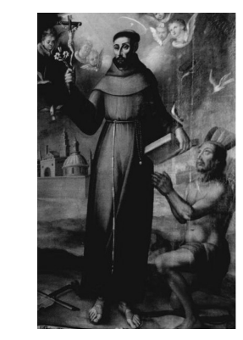
The Franciscan friar Saint Francis of Solano with a kneeling Indian in America
Contemporary Spanish painting)

_____________________________________________________________________________________________________________________
_____________________________________________________________________________________________________________________
_____________________________________________________________________________________________________________________
_____________________________________________________________________________________________________________________
_____________________________________________________________________________________________________________________
_____________________________________________________________________________________________________________________
_____________________________________________________________________________________________________________________
_____________________________________________________________________________________________________________________
_____________________________________________________________________________________________________________________
_____________________________________________________________________________________________________________________
_____________________________________________________________________________________________________________________
_____________________________________________________________________________________________________________________
_____________________________________________________________________________________________________________________
_____________________________________________________________________________________________________________________
_____________________________________________________________________________________________________________________
_____________________________________________________________________________________________________________________

3. This task is about the Reformation. (short)
Describe Luther’s criticism concerning the organisation of the Catholic Church and its financial situation, using the source and your own knowledge. In your answer, include the immediate cause that led to the Reformation.

’That the Pope is not, according to divine law or according to the Word of God, the head of all Christendom, for this [name] belongs to One only, whose name is Jesus Christ, but is only the bishop and pastor of the Church at Rome, and of those who voluntarily or through a human creature (that is, a political magistrate) have attached themselves to him, to be Christians, not under him as a lord, but with him as brethren [colleagues] and comrades, as the ancient councils […] show. But to-day none of the bishops dare to address the Pope as “brother” as was done at that time; but they must call him “most gracious lord”, even though they be kings or emperors.’ (Martin Luther, 1537)

„A pápa nem isteni jogon vagy Isten igéje alapján feje az egész keresztyénségnek, mert ilyen csak egy van: a Jézus Krisztus. Hanem csak a római gyülekezetnek és azoknak a püspöke és lelkésze, akik önként vagy emberi kapcsolatok, azaz világi felsőbbség jogán csatlakoztak hozzá, de nem azért, hogy uruk legyen, hanem hogy vele mint keresztyén testvérek és munkatársak együtt éljenek, ahogyan ezt a régi zsinatok […] is tanúsítják. Most azonban egyetlen püspök sem meri a pápát »testvérnek« szólítani, mint abban az időben, hanem »legkegyelmesebb urának« kell őt neveznie, még király vagy császár létére is!” (Luther Márton, 1537)

_____________________________________________________________________________________________________________________
_____________________________________________________________________________________________________________________
_____________________________________________________________________________________________________________________
_____________________________________________________________________________________________________________________
_____________________________________________________________________________________________________________________
_____________________________________________________________________________________________________________________
_____________________________________________________________________________________________________________________
_____________________________________________________________________________________________________________________
_____________________________________________________________________________________________________________________
_____________________________________________________________________________________________________________________
_____________________________________________________________________________________________________________________
_____________________________________________________________________________________________________________________
_____________________________________________________________________________________________________________________
_____________________________________________________________________________________________________________________
_____________________________________________________________________________________________________________________
_____________________________________________________________________________________________________________________

4. This task is about the Calvinist reformation. (short)
Using the source and your own knowledge, describe the Calvinist church organisation and its theoretical bases.

’Owing, therefore, to the vices or defects of men […], it is safer and more tolerable when several bear rule, that they may thus mutually assist, instruct, and admonish each other, and should any one be disposed to go too far, the others are censors […] But whatever may be thought of the acts of the men themselves, the Lord by their means equally executed his own work, when he broke the bloody sceptres of insolent kings […]. Let princes hear and be afraid! […] For when popular magistrates have been appointed to curb the tyranny of kings, so far am I from forbidding these officially to check the undue license of kings.’ (Institutes of the Christian religion by Calvin, 1536)

„Az emberek bűne és hibája idézi elő […], hogy biztosabb és tűrhetőbb, ha a kormányzatot többen tartják kezükben, hogy egyik a másiknak támogatója legyen, egymást tanítsák, és ha valamelyik továbbmegy, többen legyenek a bírák […]. Ámde bármiként is ítéltessenek meg az emberek cselekedetei, az Úr mégis azok által egyformán saját művét hajtotta végre, akik a fennhéjazó királyok kormánypálcáját összetörték. Hallják meg ezt a fejedelmek és rettegjenek! […] Ha vannak most a néptől szerezve felsőbbségek, amelyek a királyok önkényének korlátozására vannak felállítva, annyira nem vagyok az ellen, hogy ezek kötelességszerűen közbelépjenek.” (Kálvin: A keresztyén vallás rendszere, 1536)

_____________________________________________________________________________________________________________________
_____________________________________________________________________________________________________________________
_____________________________________________________________________________________________________________________
_____________________________________________________________________________________________________________________
_____________________________________________________________________________________________________________________
_____________________________________________________________________________________________________________________
_____________________________________________________________________________________________________________________
_____________________________________________________________________________________________________________________
_____________________________________________________________________________________________________________________
_____________________________________________________________________________________________________________________
_____________________________________________________________________________________________________________________
_____________________________________________________________________________________________________________________
_____________________________________________________________________________________________________________________
_____________________________________________________________________________________________________________________
_____________________________________________________________________________________________________________________
_____________________________________________________________________________________________________________________

5. This task is about the early colonisation of America. (short)
Using the sources and your own knowledge point out the consequences of the geographical explorations on the American continent in the 16th century. Describe the characteristics of the processes which took place in the economy, indigenous (local) societies and culture. Use your Historical Atlas.

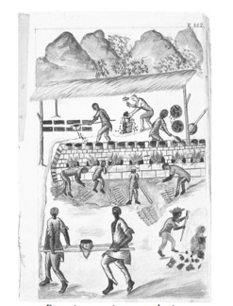
Peruvian precious metal mine

’A chieftain in Cuba gathered his people together, showed them a little basketful of gold, and said: “This is the god of the Christians; let’s throw it into the river, because if they should find it with us they will kill us all for it.” This is what they did, then the whole tribe tried to escape. They were caught and surrounded. The chief was tied to a column to be burnt alive. Then a Franciscan monk talked to him about our faith. The chief listened and asked only this much: “Is it Christians who get to your heaven?” And when the monk answered that it was so, the chief turned his head, and said: “Then I am not going to take up Christianity, I’d rather go to hell than be together with you in the other world.”’ (The History of the Indians by Las Casas)

„Kubában egy törzsfőnök összegyűjtötte népét, egy kosárka aranyat mutatott nekik és így szólt: »Ez a keresztények istene, dobjuk a folyóba, mert ha nálunk találják, megölnek érte mindannyiunkat.« Így is tettek, aztán menekülni próbált az egész törzs. Utolérték, bekerítették őket. A főnököt oszlophoz kötötték, hogy elevenen megégessék. Ekkor egy Ferencrendi szerzetes a mi hitünkről beszélt neki. A főnök hallgatta, aztán csak ennyit kérdezett: »Keresztények jutnak-e a ti mennyországotokba?« S mikor a szerzetes igennel felelet a főnök elfordította a fejét: »Akkor nem veszem fel a keresztséget, jussak inkább a pokolba, minthogy a másvilágon is együtt legyek veletek.«” (Las Casas: Az indiánok története)

The population of Central America (estimate)
1520 | 11 million
1540 | 6.4 million
1565 | 4.4 million
1597 | 2.5 million
From the 17th century the population started to grow again

’Mounted on fine horses, armed with spears and swords, the Spaniards showed only contempt for the enemy who were so badly armed. They perpetrated their massacres in towns and villages, unpunished, without regard for age or sex, for women or children.' (The History of the Indians by Las Casas)

„A spanyolok szép lovakon ülve, lándzsákkal és karddal felfegyverkezve, az oly rosszul felszerelt ellenséget csak megvetéssel illették. Büntetlenül követték el szörnyű mészárlásaikat városokban és falvakban; sem kort, sem nemet, sem asszonyt, sem gyermeket nem kíméltek.” (Las Casas: Az indiánok története)

_____________________________________________________________________________________________________________________
_____________________________________________________________________________________________________________________
_____________________________________________________________________________________________________________________
_____________________________________________________________________________________________________________________
_____________________________________________________________________________________________________________________
_____________________________________________________________________________________________________________________
_____________________________________________________________________________________________________________________
_____________________________________________________________________________________________________________________
_____________________________________________________________________________________________________________________
_____________________________________________________________________________________________________________________
_____________________________________________________________________________________________________________________
_____________________________________________________________________________________________________________________
_____________________________________________________________________________________________________________________
_____________________________________________________________________________________________________________________
_____________________________________________________________________________________________________________________

6. This task is about early colonisation. (short)
Describe the characteristics of the early phase of colonisation. Using the sources and your own knowledge say how the European explorers saw the yet-unknown people, and how colonisation affected the societies involved. Use the Historical Atlas.

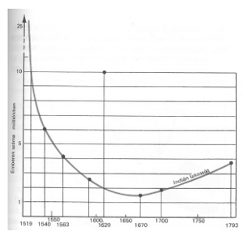
Decrease in the Indian population in Mexico

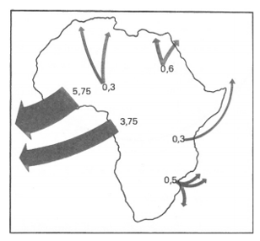
The African slave trade (1500-1810)
(in millions of people)

’[…] I have satisfied myself that they are such people as would be converted to our Holy Faith rather by good words than by force, I have given some of them presents of red caps and strings of glass beads, which they put around their necks, and I have given them many other items of small value, in which they took great pleasure, and with which we have won their friendship. […] I think they are very poor. They walk about stark naked, even the women, […] they are very shapely, they have fine bodies and their faces are handsome; they have strong hair, […] some paint themselves dark, some red, while others use any colours they can find; they paint their faces, some their whole body, there are some who only paint their eyes, or only their noses. They bear no arms, they do not even know them, for when I showed them swords, they touched the blades, and hurt themselves in their ignorance. They have no possessions made of iron: their spears are sticks without iron fittings, some with fish teeth in their points, some with something else. [..] I am certain they could be good servants and that they are bright, for as far as I can see they pronounce everything I say to them very fast; I guess they would become Christians easily, for it seems they have no religion whatever.’ (Christopher Columbus’ account of his first meeting with the natives; 1492)

„[…] megbizonyosodtam, hogy oly emberek, kik inkább jó szóval, mintsem erőszakkal térnének Szent hitünkre, néhányuknak vörös sipkákat és üveggyöngy füzéreket ajándékoztam, amit a nyakukba vettek, és sok más csekély értékű holmit adtam nekik, amiben nagy gyönyörűségüket lelték, s amivel megnyertük barátságukat. […] én úgy láttam, hogy nagyon szegények. Anyaszült mezítelen járnak, még az asszonyok is, […] igen formásak, szép testűek, arcuk tetszetős; hajuk erős szálú, […] némelyek sötétre festik magukat, néhányan meg vörösre, mások épp olyan színűre, amilyet találnak; megfestik arcukat, néhányan egész testüket: van, aki csak a szemét, van, aki csak az orrát. Fegyvert nem viselnek, nem is ismerik, mert amikor kardokat mutattam nekik, az élét fogták meg, s tudatlanságukban megsebezték magukat. Vas holmijuk nincsen: dárdáik vasalatlan pálcák, némelyik hegyében halfog, másokén valami egyéb. […] Bizonyára jó szolgák lehetnek és jó eszűek, mert úgy látom, hogy igen gyorsan kimondanak mindent, amit mondtam nekik; azt hiszem, hogy könnyűszerrel kereszténnyé lennének, mert úgy tetszik, semmiféle vallásuk nincsen.” (Kolumbusz beszámolója az őslakosokkal történt első találkozásáról; 1492)

_____________________________________________________________________________________________________________________
_____________________________________________________________________________________________________________________
_____________________________________________________________________________________________________________________
_____________________________________________________________________________________________________________________
_____________________________________________________________________________________________________________________
_____________________________________________________________________________________________________________________
_____________________________________________________________________________________________________________________
_____________________________________________________________________________________________________________________
_____________________________________________________________________________________________________________________
_____________________________________________________________________________________________________________________
_____________________________________________________________________________________________________________________
_____________________________________________________________________________________________________________________
_____________________________________________________________________________________________________________________
_____________________________________________________________________________________________________________________
_____________________________________________________________________________________________________________________

7. This task is about the Lutheran Reformation. (short)
Using the sources and your own knowledge present the principal demands and some of the characteristics of the Lutheran Reformation.

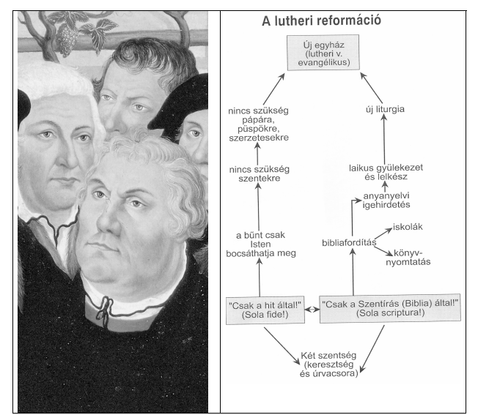
Martin Luther

Glossary:
Új egyház (luteri vagy evangélikus): New church (Lutheran or Evangelical)
Nincs szükség pápára, püspökre, szerzetesekre: No need for a pope, bishops and monks or nuns
Nincs szükség szentekre: No need for saints
A bűnt cask Isten bocsáthatja meg: Sins can only be pardoned by God
„Csak a hit által!” (Sola fide!): ’Only by faith!’
Két szentség (keresztség és úrvacsora): Two sacraments (Baptism and Holy Communion)
„Csak a Szentírás (Biblia) által!” (Sola scriptura!): ’Only by the Holy Scripture (Bible)!’
Bibliafordítás: Translation of the Bible
Iskolák: Schools
Könyvnyomtatás: Printing of books
Anyanyelvi igehirdetés: Preaching in the mother tongue/vernacular
Laikus gyülekezet és lelkész: Lay congregation and minister
Új liturgia: New liturgy

’The pope cannot revoke any sort of punishment unless he imposed it himself or it was imposed according to the provisions of the canons (church regulations). The pope cannot pardon any sins, only declare and confirm God's pardon. Those who say that the soul is released from purgatory as soon as the penny clinks in the chest preach human doctrines. All Christians who sincerely repent will have their punishments revoked and their sins pardoned without indulgences too.’ (Excerpts from the 95 Theses by Luther)

„A pápa nem engedhet el semmiféle büntetést, csak azt, amit vagy a maga vagy a kánonok (egyházi előírások) rendelkezése alapján szabott ki. A pápa nem bocsáthat meg egy vétket sem, legfeljebb kihirdeti és megerősíti Isten bocsánatát. Emberi tanokat prédikálnak azok, akik azt állítják: mihelyt megcsörren a ládába dobott fillér, a lélek kiszabadul a tisztítótűzből. Minden keresztény – ha őszinte bánata van – búcsúlevél nélkül is elnyeri büntetései és bűnei elengedését.” (Luther: Részletek a 95 pontból)

_____________________________________________________________________________________________________________________
_____________________________________________________________________________________________________________________
_____________________________________________________________________________________________________________________
_____________________________________________________________________________________________________________________
_____________________________________________________________________________________________________________________
_____________________________________________________________________________________________________________________
_____________________________________________________________________________________________________________________
_____________________________________________________________________________________________________________________
_____________________________________________________________________________________________________________________
_____________________________________________________________________________________________________________________
_____________________________________________________________________________________________________________________
_____________________________________________________________________________________________________________________
_____________________________________________________________________________________________________________________
_____________________________________________________________________________________________________________________
_____________________________________________________________________________________________________________________

8. This task is about Catholic revival and the Counter-Reformation. (short)
Using the source and your own knowledge, describe the answers which the CounterReformation gave to issues of faith raised by Luther.

’Following the example of the orthodox Fathers, the Catholic Church accepts and venerates with equal piety and reverence all the books of both the Old and the New Testaments – seeing that one God is the author of both – just as it does the sacred [but non-biblical] traditions pertaining to faith and to morals [...] that have been handed down without interruption.’ (Decree of a Council, 1546)

„Az igazhitű atyák példáját követve, mind az Ó-, mind az Újszövetség összes könyveit – minthogy mindkettőnek az egy Isten a szerzője –, nemkülönben mind a hitet, mind az erkölcsöket érintő [Biblián kívüli szent] hagyományokat, amelyeket […] a katolikus Egyház szakadatlan folytonossággal megőrzött, egyenlő jámborsággal és megbecsüléssel fogadja el és tiszteli.” (Zsinati határozat, 1546)

_____________________________________________________________________________________________________________________
_____________________________________________________________________________________________________________________
_____________________________________________________________________________________________________________________
_____________________________________________________________________________________________________________________
_____________________________________________________________________________________________________________________
_____________________________________________________________________________________________________________________
_____________________________________________________________________________________________________________________
_____________________________________________________________________________________________________________________
_____________________________________________________________________________________________________________________
_____________________________________________________________________________________________________________________
_____________________________________________________________________________________________________________________
_____________________________________________________________________________________________________________________
_____________________________________________________________________________________________________________________
_____________________________________________________________________________________________________________________
_____________________________________________________________________________________________________________________

